安庆师范学院音乐厅桌椅采购项目询价函
项目编号：AQSY2016-019（HH）
根据《中华人民共和国政府采购法》、《中华人民共和国政府采购法实施条例》等有关法律、法规和规章的规定，安庆师范学院以询价采购方式，对安庆师范学院音乐厅桌椅采购项目进行采购，现将有关事项说明如下：
一 、供应商须知：
1、参加本次询价的供应商必须是有能力提供本项目所需货物、工程和服务的法人，符合《中华人民共和国政府采购法》相关要求。
2、营业执照中具有相应经营范围，具有生产许可证或设备代理授权证书。
3、供应商只允许有一个方案，一次性书面报价（必须同时报单价和总价）。多方案、多报价的将不被接受。
4、报价超过本次采购最高投标限价的为无效报价。
5、报价函封面及封袋应写明：项目名称、供应商名称、日期、项目编号。
6、报价函及相关文件（营业执照、税务登记证、生产许可证或设备代理授权证书等供应商认为需要提供的其他资料），采用装订成册，一式两份，正本一份，副本一份，合并于一个包装袋内，包装密封，且在密封处加盖单位公章。
7、供应商如不按以上要求，所递交的文件将不被接受。
8、供应商报价函必须加盖单位公章，且法定代表人签字或盖章。
9、采购人邀请所有参与本次询价的供应商代表参加询价会。
询价会及递交报价函截止时间和地点：
时间：2016年 5 月4日9时 30 分
地点：安庆市集贤北路1318号（安庆师范学院龙山校区行政楼，安庆师范学院国有资产管理处）
10、逾期送达的或者未送达指定地点的，不予受理。
11、供应商在递交报价函截止时间后，如对本项目报价，即不可撤回。
12、不符合询价函要求的报价函为无效报价函。
13、本次询价不接受联合体报价。
二、货物需求采购清单：
序号 | 仪器名称 | 主要技术参数 | 数量 | 数量单位 | 备注
1 | 条形桌 | 1400*450*760mm 胡桃木色 实木 | 15 | 张 | 图样详见附件
2 | 条形桌 | 1200*400*760mm 胡桃木色 实木 | 10 | 张 | 图样详见附件
3 | 发言台 | 720*520*1100mm 胡桃木色 实木 | 3 | 个 | 图样详见附件
4 | 椅子 | 椅子总高900mm,坐板450*450mm，坐板离地440mm，实木椅真皮坐板 | 30 | 把 | 图样详见附件
合计（元）：39300元
三、成交原则：
在符合采购需求、质量和服务的前提下，询价小组确定最低报价的供应商作为成交供应商；若出现两家或两家以上报价最低且相等时，则采用抽签的方式确定成交供应商。
四、付款方式及供货期：
1、到货并验收合格后一个月内付合同额的95%，剩余5%作为质保金，一年后无
质量问题付清（不计利息）。
2、供货期：签订合同后2个工作日。
五、有关事项说明：
1、所有有意向参加本次项目询价的供应商需在2016年5月3日17时前到招
标代理公司（安徽恒华工程咨询有限公司，安庆市菱湖北路73#）报名，报名资料：单位介绍信、营业执照复印件、生产许可证或设备代理授权证书复印件、法人授权委托书及被授权人身份证复印件，并支付100元报名费。
注：复印件需加盖公章，原件备查。五一期间正常报名（除5月1日外）。
- 中标单位在领取中标通知书时，一次性向招标代理公司缴纳招标代理费用
（招标代理服务费标准参照国家发展委员会计价字[2002]1980号文件和发改办价格[2003]857号文件标准的80%收取）。
六、项目联系方式：
采购单位：安庆师范学院国有资产管理处
联系人：陈老师联系电话：0556-5300599
招标代理机构:安徽恒华工程咨询有限公司
联系人：林娟联系电话：0556-5671320
2016年4月29日

询价采购供应商报价函
安庆师范学院国有资产管理处：
关于本次询价采购项目，我公司已经认真阅读了贵处发布的采购询价公告，决定参加报价，并愿意接受询价公告中约定的所有条款。
一、我公司愿以总价格(大写) ，提供本次询价的服务。
二、报价明细表：
序号 | 货物名称 | 询价技术要求 | 报价技术配置 | 响应情况 | 单价(元) | 数量 | 总价（元）
总价

三、技术支持与服务承诺：
四、有关资质证明材料：
1、营业执照、税务登记证、生产许可证或设备代理授权证书（复印件须加盖单位公章）。
2、法定代表人身份证复印件及联系电话，如为授权代表，还须法定代表人授权证书及其授权代表的身份证复印件、联系电话。
3、供应商认为需要提供的其他资料。
六、联系方式：
联系人： 电 话：
手机号码：地 址：

供应商名称(加盖公章)
法定代表人签字或盖章
年 月 日

附件：
1、条形桌（1400*450*760mm）图样：
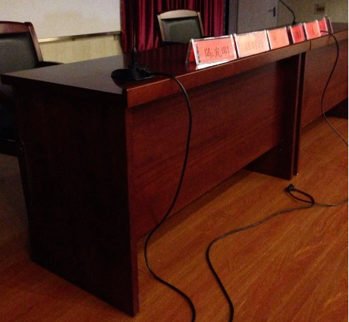

2、条形桌（1200*400*760mm）图样：
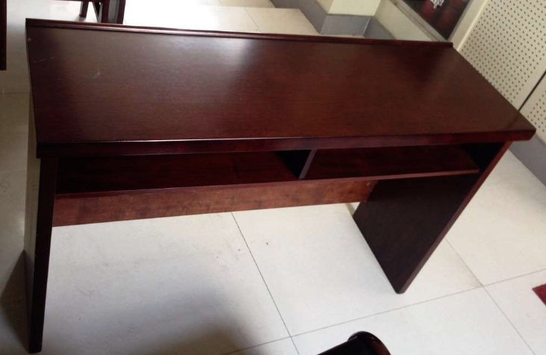
3、发言台（720*520*1100mm）图样：
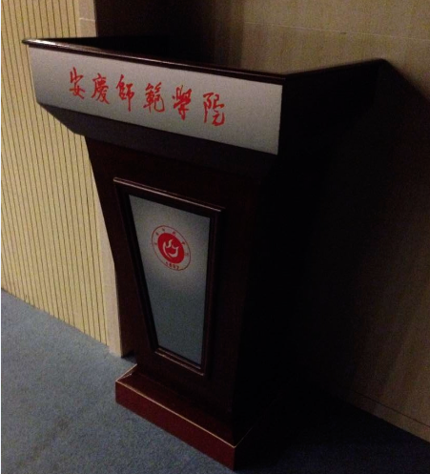
4、椅子图样：
